Opracowała: Alina Pawelec
Dane kontaktowe: tel. 508107535
e-mail: alapawelec@wp.pl

Technologia gastronomiczna z towaroznawstwem
klasa III B. sz. I stopnia
data realizacji: 20.04.2020

Temat: Gotowanie kasz na sypko.

Zadania do wykonania:
- Przeczytaj tekst z podręcznika ze strony 107-108 (załącznik nr 1).
- Napisz w zeszycie jeden przepis z wykorzystaniem kasz lub ryżu (podaj składniki i sposób wykonania).
- Narysuj w zeszycie tabelkę z załącznika nr 1, ze strony 107.

Proszę przesłać wykonane zadania na maila. Niektóre z nich będą oceniane.
Powodzenia!

Załącznik nr 1, strona 1:
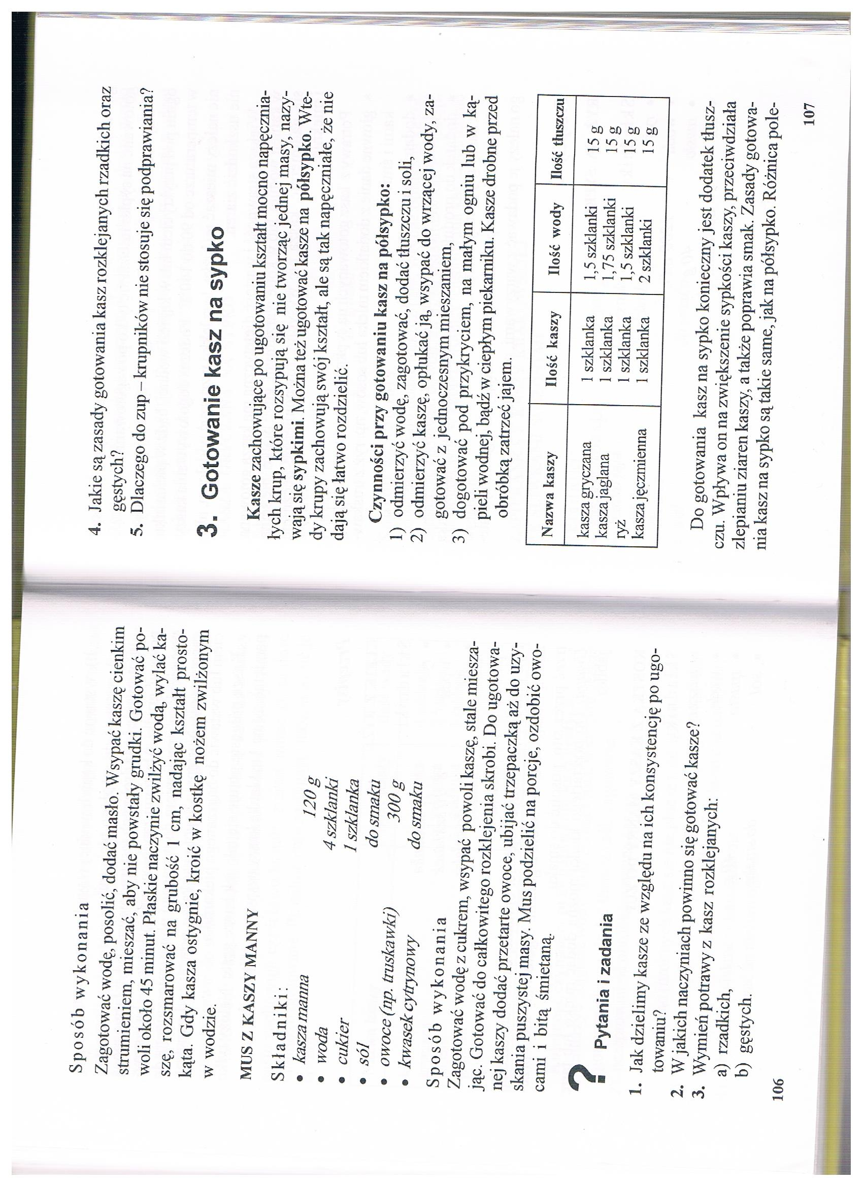

Załącznik nr 1, strona 2:
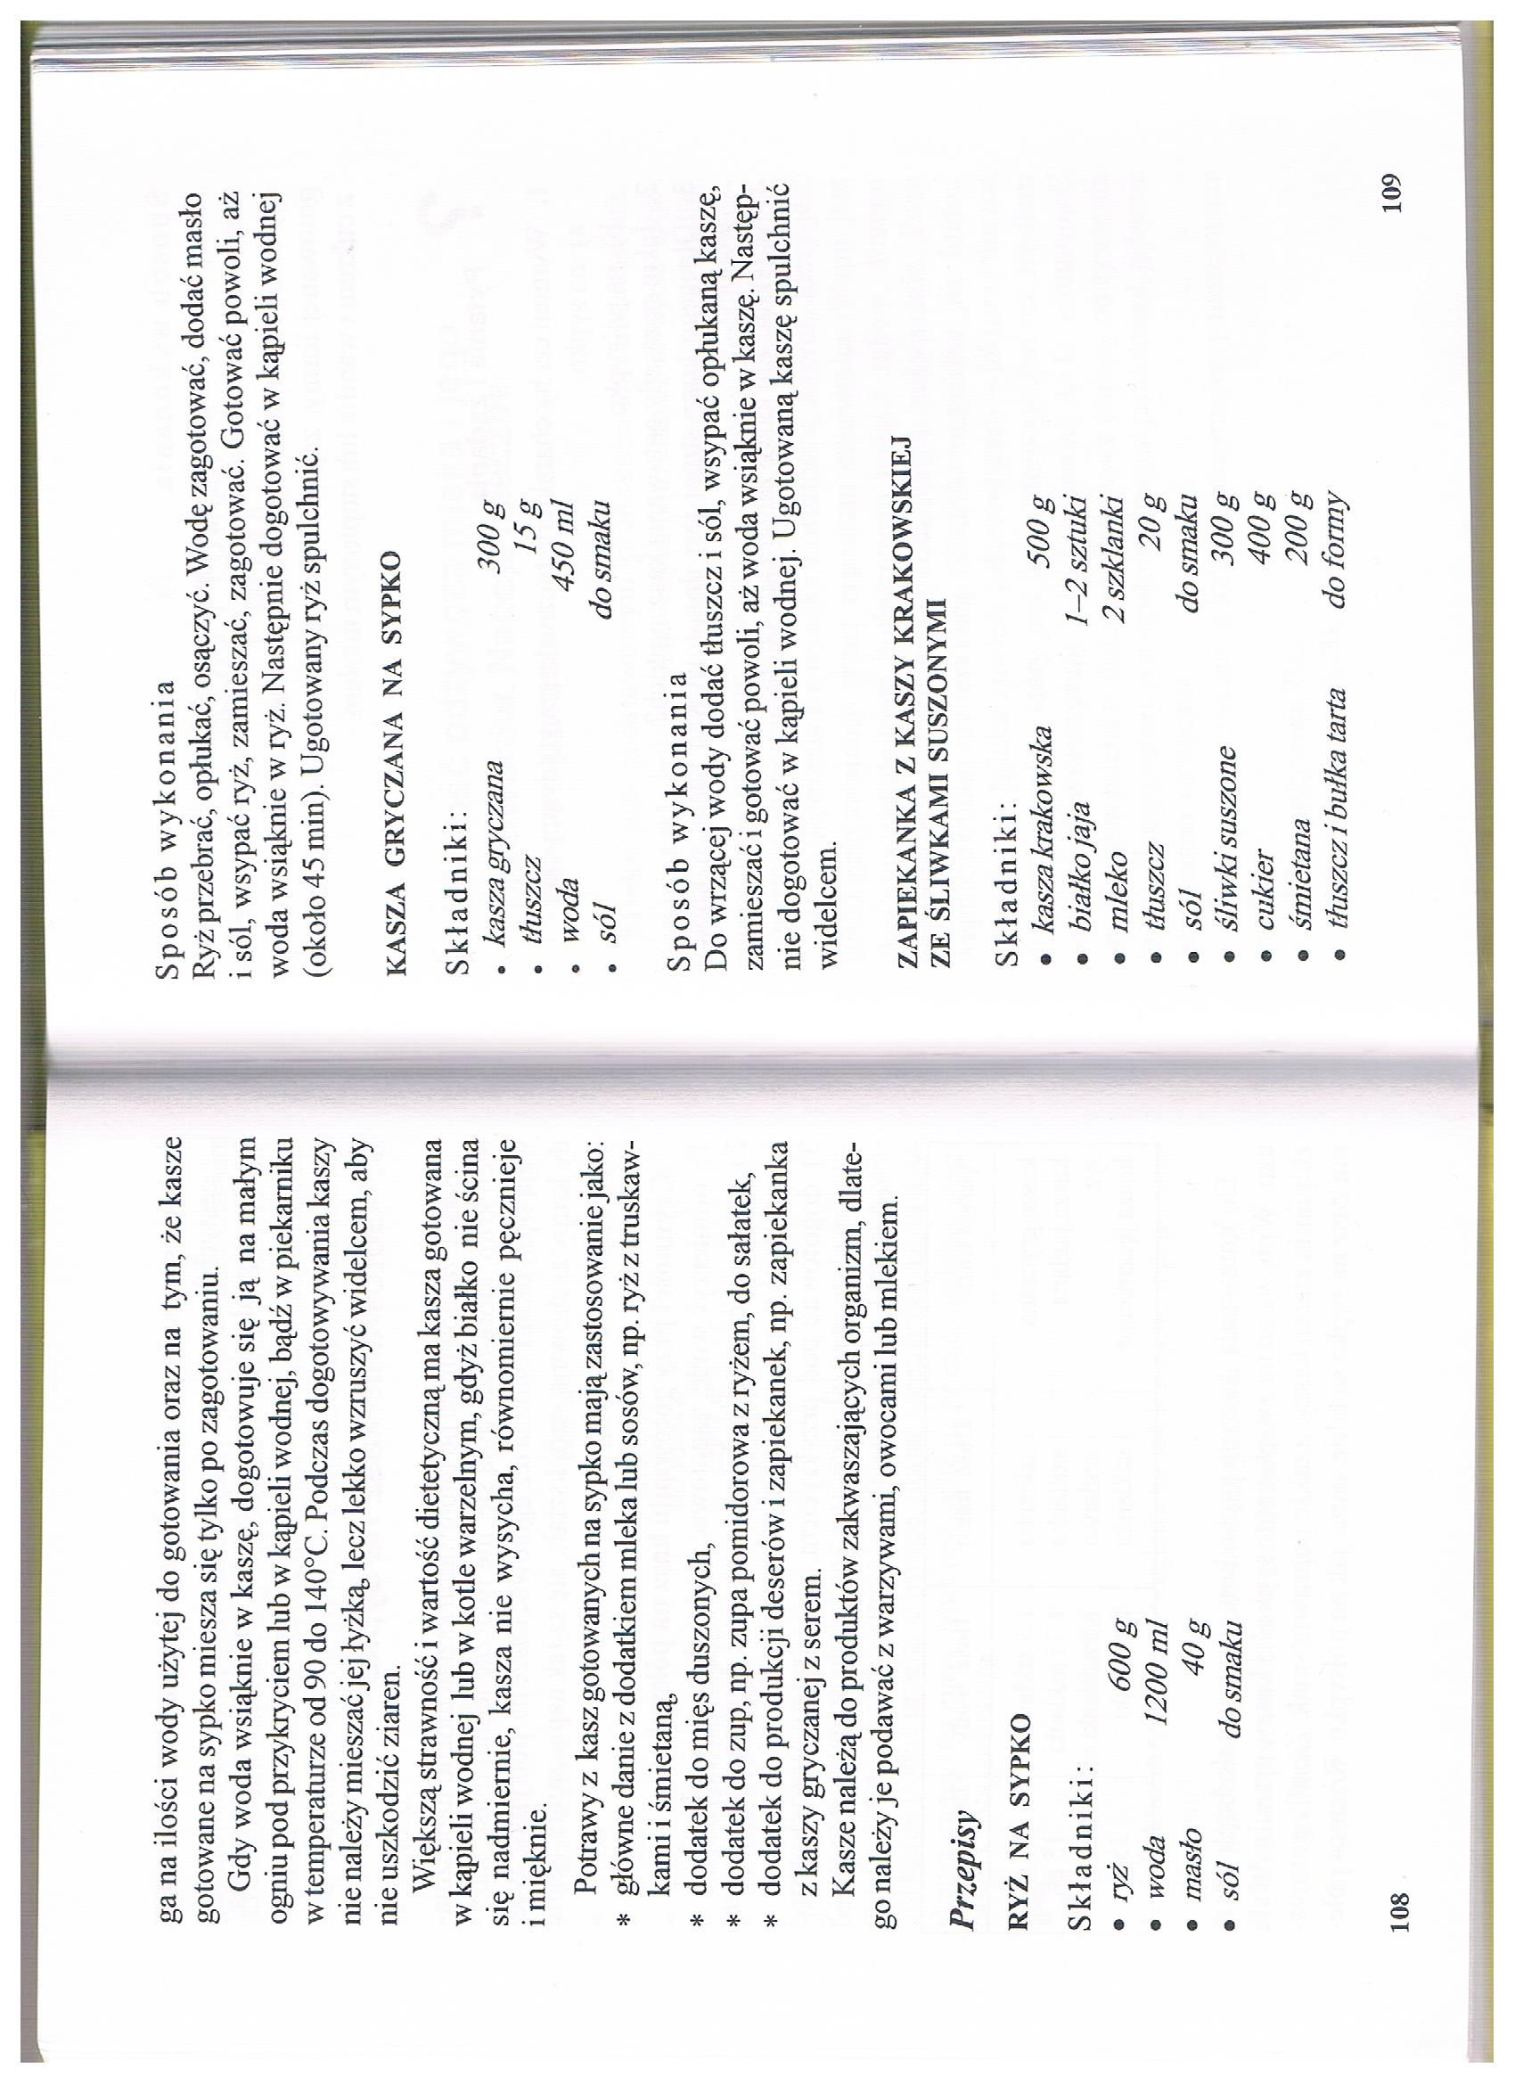

Opracowała: Alina Pawelec
Dane kontaktowe: tel. 508107535
e-mail: alapawelec@wp.pl

Technologia gastronomiczna z towaroznawstwem
klasa III B. sz. I stopnia
data realizacji: 24.04.2020

Temat: Powtórzenie wiadomości o kaszach.

Zadania do wykonania:
- Odpowiedz pisemnie na pytania:
- Wymień cechy charakterystyczne kasz: a) na sypko, b) na półsypko.
- Jakie są zasady gotowania kasz sypkich?
- W jakim celu kasze zaciera się jajem?

Proszę przesłać wykonane zadania na maila. Niektóre z nich będą oceniane.
Powodzenia!

